САМОАНАЛИЗ

1. Общие данные
Фамилия, имя, отчество: Костина Елена Григорьевна
Место работы: МБОУ «Гимназия № 4 им.А.С.Пушкина»
Занимаемая должность: учитель технологии
Учебная нагрузка: 23 часа: 5,6,7,8 классы
Образование: высшее, в 1988 году закончила Марийский государственный педагогический институт, факультет педагогики и психологии, преподаватель педагогики и психологии, методист.
Стаж работы: 24 года, педагогический стаж - 23 года, по данной должности - 10 лет.
Наличие квалификационной категории: первая с 18.11.2009 г., Приказ № 554 от 23.11. 2009 год по Управлению образования администрации городского округа «Город Йошкар-Ола».
Сведения о прохождении курсов повышения квалификации за последние 5 лет:
- 2008 год - Педагогический университет «Первое сентября» по теме: «Психология здоровья школьников», 72 часа, удостоверение № 265372 – 19006,
- 2009 год - ГОУ ДПО (ПК) С «Марийский институт образования», по теме: «Актуальные методы социально-психологического обучения», 72 часа (справка № 3948 от18 сентября 2009 г.),
- 2012 год - ГОУ ДПО (ПК) С «Марийский институт образования, по теме: «Личностно-ориентированное обучение на уроках технологии», 72 часа, с 23.04 по 5.05.2012 года, Зачетная книжка № 7806, Удостоверение № 8628.
Самообразование по специальности в межаттестационный период:
Совершенствование качества обучения и воспитания в школе напрямую зависит от уровня подготовки педагогов. Этот уровень должен постоянно расти и немалую роль здесь играет самообразование учителя. Самообразование – процесс сознательной самостоятельной познавательной деятельности, это творческий поиск педагога. Постоянное самообразование – это определяющий актив жизни современного человека, который поможет не отстать от «поезда современности». Поэтому в 2007 году была составлена индивидуальная карта профессионального развития и траектория саморазвития на 5 лет (2007-2012 гг.). В настоящее время разрабатывается траектория саморазвития на 2013-2018 годы.
Для достижения целей самообразования и саморазвития я использую все возможности:
- посещение семинаров, проводимых ГБОУ СПО «Йошкар-Олинский техникум социальных технологий» для повышения квалификации в области предметных знаний, знакомства с новинками в области технологии. Темы семинаров:
- 2010 год – «Современные технологии в дизайне одежды», Сертификат № 63 от 3.03.2010 г.,
- 2011 год - «Современные технологии в изготовлении одежды и аксессуаров», Сертификат № 131 от 14.12.2011 г.,
- Посещаю видеосеминары (вебинары) на сайте ЗВУЧ.инфо (http://www.zavuch.info/news/announces/) по темам:
- 2012 год - "Инновационное образование как основной ресурс инновационного развития государства";
- 2012 год - «Игровые методики в обучении»;
- 2012 год - "Использование современных образовательных технологий";
- 2012 год – «Педагогический подход к одаренным детям в современных условиях: выявление и сопровождение одаренных детей» и др.
- Так же ознакомилась с документами по ФГОС: «Фундаментальное ядро содержания общего образования», «Примерной программой по учебному предмету технология в 5-9 классах», для дальнейшей разработки рабочей программы.
- Траектория самообразования, разработанная в 2007 году была направлена на решение следующих задач:
- овладеть технологиями, методами и приемами, позволяющими учебной деятельности приобрести исследовательский и практико-ориентированный характер;
- построить учебный процесс с использованием инновационных технологий: информационно-коммуникационных, проектной, исследовательской:
- разработать новые дидактические материалы, ЦОР и наглядные пособия по технологии по темам, разделам,
- проводить учебные и внеурочные занятия по технологии с применением ИКТ,
- внедрение социального проектирования в учебно-воспитательный процесс;
- систематизировать и обобщить опыт работы по формированию компетентностного подхода к обучению и воспитанию школьников.
и достижение следующих результатов:
- Создание системы непрерывного повышения квалификации в избранном направлении приведет:
- к формированию новой культуры профессиональной педагогической деятельности;
- повышению интереса к осуществлению инновационной деятельности (включению достижений педагогики и технологии в свою повседневную практику);
- росту компетентности (ясному представлению о системе новых педагогических технологий, которые будут вводиться в образовательный процесс и понимание того, как это надо сделать);
- росту уровня профессиональных навыков и умений для нововведений;
- формированию компонентов индивидуального стиля педагогической деятельности;
- достаточному уровню саморегуляции, самоорганизации;
- повышению ответственности за результаты своего труда.
- Задачи, определенные траекторией в основном выполнены:
- Освоены технологии развития критического мышления, портфолио, широко используются ИКТ-технологии,
- Разработаны и применяются презентации к урокам технологии.
- Разработаны собственные и используются рекомендованные контрольно-измерительные материалы для оценки знаний учащихся.
- Создан собственный сайт, где размещены разработанное календарно-тематическое планирование, электронные ресурсы к урокам, материалы и мастер-классы по рукоделию для мотивированных обучающихся.
- Использование современных технологий: проектной, игровой, проблемного обучения, развития критического мышления, разноуровневого и личностно-ориентированного обучения, а также здоровьесберегающих и ИКТ позволяет разнообразить уроки, повышать интерес обучающихся к уроку и создавать комфортную ситуацию на уроке, позволяющую стимулировать творческую деятельность, добиваться высокого качества обучения, что подтверждается результатами успеваемости, а также результативным участием в олимпиадах и конкурсах по технологии.
- Принятие нового Федерального Государственного Образовательного Стандарта и изменившиеся в связи с этим требования к организации образовательного процесса и результатам обучения определили методической темы и задачи новой траектории саморазвития на 2013-2018 годы.
Методическая тема: Костина Е.Г. является руководителем школьного методического объединения учителей технологии и в своей работе уделяет большое внимание методической подготовке учителей. Методическая тема методического объединения: «Деятельностные методы обучения на уроках технологии». Методическая тема Костиной «Этно-культурное воспитание на уроках технологии» тесно переплетается с темой методического объединения, так как этно-культурное воспитание происходит через организацию деятельности обучающихся при изучении различных разделов программы: кулинария – народные блюда, декоративно-прикладное творчество – народная одежда, вышивка, плетение. В ходе работы над данной темой была изучена литература по декоративно-прикладному творчеству народов России и Республики Марий Эл. Организована проектная деятельность обучающихся по данному вопросу. Обнаружена проблема: нет технологических карт и мастер-классов по выполнению основных элементов марийской вышивки. Организована деятельность обучающихся по созданию технологических карт выполнения отдельных элементов и разработке малых форм прикладного творчества. Один из мастер-классов по созданию сувенирной продукции малой формы «Пендибюль своими руками в подарок маме» был выставлен на сайте ЗАВУЧ.инфо, о чем имеется Сертификат. При выполнении и презентации проектных работ особое внимание уделялось элементам объединяющим различные народы. Изделия декоративно-прикладного творчества, созданные обучающимися при выполнении проектных работ, были реализованы на республиканской ярмарке и пользовались повышенным спросом. Обучающиеся получили наглядный пример популярности и востребованности изделий народного творчества. В ходе работы над методической темой были разработаны и опробованы программы: кружка декоративно-прикладного творчества «Мастерица» и элективного курса «Основы предпринимательства», где на основе предприятия по созданию и реализации изделий народного творчества рассматриваются основные этапы организации малого бизнеса. Программа опубликована в сборнике заочной научной конференции «Теории и практика в гуманитарных и социологических науках».
В настоящее время работа по данной методической теме завершена, материалы проектных работ и технологические карты готовятся к публикации на сайте Костиной Е.Г. «Мастерица».

2. Достижения в профессиональной деятельности
2.1. Характеристика (аннотация) методических материалов, разработанных в межаттестационный период, уровень их представления.
В межатттестационный период были разработаны:
- Программа кружка по технологии «Мастерица» для обучающихся 5-8 классов, программа рассмотрена и утверждена на школьном научно-методическом Совете; данная программа реализуется во внеурочной деятельности и позволяет реализовывать эстетические потребности обучающихся в создании поделок своими руками, повышает мотивацию к уроку и самооценку обучающихся. Реализация данной программы позволяет успешно участвовать в конкурсах декоративно-прикладного искусства и творческих фестивалях, в том числе Республиканском фестивале «Сошьем мы с матушкой к Пасхе красный сарафан». Результаты реализации программы представлены на школьном методическом объединении, отдельные разработки занятий размещены на собственном сайте.
- Программа летней школы с одаренными детьми «Открытый мир» по курсу технологии, для обучающихся 5-10 классов, программа рассмотрена и утверждена на школьном научно-методическом Совете; данная программа реализуется во внеурочной деятельности в летний каникулярный период и позволяет подготовить обучающихся к эффективному участию в олимпиадах и конкурсах по технологии. Реализация данной программы позволяет успешно участвовать во всероссийской олимпиаде школьников по технологии и занимать призовые места на муниципальном и региональном этапах. Результаты реализации программы представлены на школьном научно-методическом совете.
- Программа элективного курса «Основы предпринимательства», для обучающихся 9 классов, программа опубликована в сборнике заочной научной конференции «Теории и практика в гуманитарных и социологических науках»: сб. научных статей: в 2 ч. Ч. 2 / отв. ред. С.П. Яковлев, С. Г. Григорьева. – Чебоксары : филиал СПбГИЭУ в г.Чебоксары, 2012.-С.11-17. Данная программа реализуется как элективный курс обучающихся 9 классов, позволяет им освоить экономические вопросы предмета Технологии, а также реализовать себя в создании предметов декоративно-прикладного творчества, реализации их на республиканской ярмарке и получения прибыли. Реализация данной программы позволяет успешно участвовать в республиканской ярмарке товаров и изделий, изготовленных обучающимися и работниками образовательных учреждений. Результаты реализации программы рассмотрены на школьном научно-методическом совете и были представлены на научной конференции «Теории и практика в гуманитарных и социологических науках».
- Мастер-класс «Пендибюль простыми швами в подарок маме» для учителей технологии. В мастер-классе предлагается поделка-подарок в форме пендибюля, выполненная простыми швами. Данный вид работы может использоваться как на уроке в 5 классе по теме «Вышивка простыми швами», так и в кружковой деятельности. Необычная поделка позволяет активировать интерес обучающихся к уроку технологии, ручным работам, повысить мотивацию к уроку.
- Методическая разработка «Развитие адекватной самооценки качества выполнения практических работ на уроках технологии методом контрольных вопросов». В работе описывается метод организации самостоятельной работы обучающихся - метод контрольных вопросов, опираясь на которые, они обладают свободой творчества в рамках заданного алгоритма. По окончании работы обучающиеся сами сравнивают результат своей работы с ранее задуманным образом, оценивая соответствие. Метод описан на примере уроков технологии темы моделирование в 5,6,7 классах, а также на примере оценки групповой работы.
Мастер-класс и методическая разработка размещены на сайте ЗАВУЧ.инфо (http://www.zavuch.info/methodlib/users/ ).

2.2. Анализ участия в открытых мероприятиях в межаттестационный период, место и уровень проведения мероприятий, результативность.
- 2008 год - Участие во Всероссийском методологическом семинаре «Мониторинг качества воспитания и творческого саморазвития конкурентоспособности личности», Сертификат участника;
- 2008 год - Выступление на Всероссийском методологическом семинаре «Мониторинг качества воспитания и творческого саморазвития конкурентоспособности личности» по теме: «Участие в ПНП «Образование» как стимулирующий фактор повышения конкурентоспособности участников образовательного процесса в условиях гимназии», Сертификат участника;
- 2012 год - Участие в заочной научной конференции «Теории и практика в гуманитарных и социологических науках», филиал СПбГИЭУ в г. Чебоксары, с представлением Программы элективного курса «Основы предпринимательства», Сертификат участника о публикации научной работы;
- 2012 год - Открытый урок в 5Д классе «Сервировка стола к завтраку. Способы складывания салфеток» - по технологии для 5 классов УМК В.Д.Симоненко на фестивале открытых уроков для учителей и родителей МБОУ «Гимназия № 4 им. А.С.Пушкина». При проведении урока была использована электронная презентация, организован мини-проект «Украшение для сервировки стола» по складыванию салфеток. Урок, проведенный Костиной Е.Г., получил высокую оценку со стороны коллег и родителей.

2.3. Анализ участия в конкурсах профессионального мастерства
в межаттестационный период, место проведения и уровень, результативность
- 2009 год – Участие в муниципальном конкурсе «Самый классный классный», 3 место в номинации «Лучший классный руководитель среднего звена».
2.4. Публикации в межаттестационный период
- 2008 год - статья «Проектная деятельность в личностном самоопределении учащихся». Сборник «Исследовательская и проектная деятельность учащихся в условиях гимназии», Йошкар-Ола, ГОУ ДПО (ПК) С «Марийский институт образования», в статье обобщен опыт по организации творческой проектной деятельности обучающихся. Результатом деятельности явилось успешное участие обучающихся в Московском Международном Форуме «Одаренные дети», а также муниципальном и региональном этапах Всероссийской олимпиады школьников по технологии.
- 2012 год – статья «Программа элективного курса «Основы предпринимательства»», программа опубликована в сборнике заочной научной конференции «Теории и практика в гуманитарных и социологических науках»: сб. научных статей: в 2 ч. Ч. 2 / отв. ред. С.П. Яковлев, С. Г. Григорьева. – Чебоксары: филиал СПбГИЭУ в г. Чебоксары, 2012.-С.11-17. Данная программа реализуется как элективный курс обучающихся 9 классов, позволяет им освоить экономические вопросы предмета Технологи, а также реализовать себя в создании предметов декоративно-прикладного творчества, реализации их на республиканской ярмарке и получения прибыли.
- 2012 год – материалы мастер-класса по технологии, 5 класс, вышивка простыми швами «Пендибюль простыми швами в подарок маме». Мастер-класс описывает выполнение необычной поделки-подарка вышивкой простыми швами, что позволяет повысить мотивацию обучающихся к уроку; опубликован на сайте ЗАВУЧ.инфо (ww.zavuch.info), имеется Сертификат.
- 2012 год - статья «Развитие адекватной самооценки качества выполнения практических работ на уроках технологии методом контрольных вопросов». В работе описывается метод организации самостоятельной работы обучающихся - метод контрольных вопросов, опираясь на которые, они обладают свободой творчества в рамках заданного алгоритма. По окончании работы обучающиеся сами сравнивают результат своей работы с ранее оставленной целью, оценивая соответствие. Метод описан на примере уроков технологии темы моделирование в 5,6,7 классах, а также на примере оценки групповой работы; опубликован на сайте ЗАВУЧ.инфо (ww.zavuch.info), имеется Сертификат.
3. Результаты практической деятельности педагога
Главная задача, которая стоит перед каждым учителем, дать обучающимся качественные знания. Известно, что технология считается «второстепенным» предметом, по которому не сдаются экзамены. Между тем на уроках технологии дети готовятся к жизни, осваивая практические приемы приготовления пищи, ведения хозяйства, создания одежды и предметов декоративно—прикладного творчества, ухода за цветочными и овощными культурами. Стратегия, выбранная в обучении технологии, складывающаяся из совокупности современных образовательных технологий, методов, приемов, приводит к положительным результатам.

3.1. Уровень обученности (успеваемости) учащихся за последние 3 года
При анализе результатов обучения использовались следующие критерии: успеваемость, качество знаний (количество обучающихся на «4» и «5» от общего количества), степень обученности (СОУ). Показатели СОУ характеризуют следующую степень обученности:
- более 76% -отлично;
- 50%-76% - хорошо;
- 24% - 50% - удовлетворительно.
Результаты успеваемости, СОУ и качества знаний за три года представлены в таблице:
учебный год | 2009-2010 | 2010-2011 | 2011-2012
классы | 6 классы | 7 классы | 8 классы
средний балл | 4,96 | 4,98 | 5,00
СОУ | 98,5 | 99,3 | 100
качество обучения | 100% | 100% | 100%

Данные таблицы представлены в виде диаграмм.
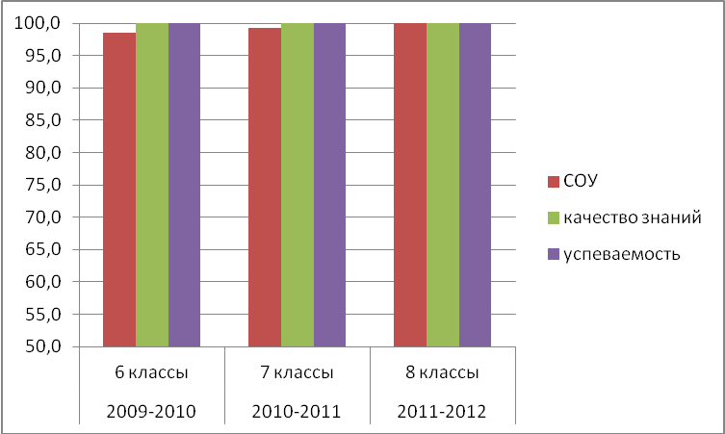
Из приведенных выше диаграмм следует, что показатели процента качества и СОУ за 2009-2012 учебные годы имеют достаточно высокий уровень и позитивную динамику роста.

3.2. Оценка педагогом-предметником результатов итоговой
и промежуточной аттестации учащихся разного уровня:
Оценка по технологии складывается из нескольких факторов:
- контроль усвоения предметных знаний в форме устных опросов, выполнения тестовых заданий, решения кроссвордов.
Для сокращения времени, затрачиваемого на итоговый контроль, в последнее время все чаще используются тестовые задания.
К проверке работ привлекаются сами учащиеся через самопроверку, взаимопроверку, что способствует объективности оценки.
- контроль усвоения умений и навыков в форме выполнения лабораторных и практических работ при обязательном соблюдении безопасных приемов работы и правил организации рабочего места.
Критерии оценки известны учащимся, так как выставлены на информационной стенде в учебном кабинете.
Методы, выбираемые для организации обучения детей и контроля их знаний, позволяют мне достигать высокого качества успеваемости обучающихся.
Текущая и итоговая успеваемость обучающихся 5 классов в 2011-2012 учебном году:
2011-2012 учебный год. Итоговые оценки
 | 1 четверть | 2 четверть | 3 четверть | год
5-А | 5,0 | 5,0 | 5,0 | 5,0
5-Б | 4,9 | 4,9 | 5,0 | 5,0
5-В | 5,0 | 4,9 | 5,0 | 5,0
5-Г | 5,0 | 5,0 | 5,0 | 5,0
5-Д | 4,9 | 5,0 | 5,0 | 5,0

Данные таблицы представлены на диаграмме
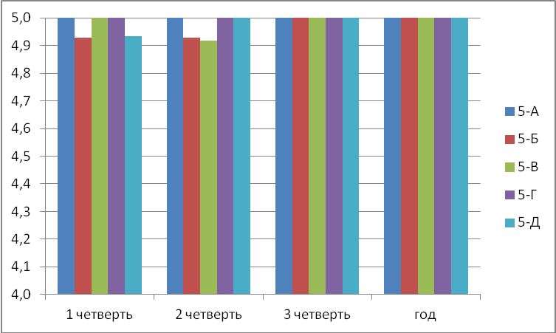

Текущая и итоговая успеваемость обучающихся 8 классов в 2011-2012 учебном году:
2011-2012 учебный год. Итоговые оценки
 | 1 четверть | 2 четверть | 3 четверть | год
8-А | 5,0 | 5,0 | 5,0 | 5,0
8-Б | 4,9 | 4,9 | 5,0 | 5,0
8-В | 5,0 | 4,9 | 5,0 | 5,0
8-Г | 5,0 | 5,0 | 5,0 | 5,0

Данные таблицы представлены на диаграмме
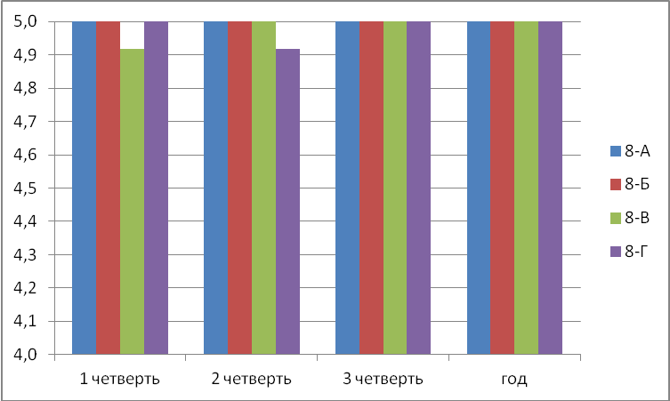
Высокая успеваемость обучающихся на уроках подтверждается также высокими результатами участия в предметных олимпиадах и конкурсах.

3.3. Представление достижений учащихся, воспитанников:
Участие во Всероссийской олимпиаде школьников по технологии
Муниципальный этап
2010 год | Крылова Анна 8 класс | Участие
2011 год | Перминова Юлия 8 класс | Участие
2011 год | Крылова Анна 9 класс | Диплом за 3 место
Региональный этап
2011 год | Крылова Анна 9 класс | Сертификат за 3 место

Участие в республиканском фестивале
«Сошьем мы с матушкой к Пасхе красный сарафан»
2011 год | Крылова Анна 8 класс  Башмакова Анастасия 8 класс | Свидетельства участников
Номинация:  «Марья - искуссница» | Крылова Анна 8 класс  Башмакова Анастасия 8 класс | Свидетельства участников
2012 год | Крылова Анна 9 класс  Перминова Юлия 8 класс  Агапитова Валерия 8 класс  Гарипова Гузель 8 класс  Веретенникова Дарья 8 класс  Румянцева Анастасия 8 класс | Свидетельства участников
Номинация:  «Пасхальный хоровод» |  | Свидетельства участников

Участие в Республиканской ярмарке товаров и изделий, изготовленных обучающимися и работниками образовательных учреждений. Результат участия в ярмарке высоко оценен в приказе № 845 от 30.05.2012 г. Министерства образования и науки Республики Марий Эл: Диплом за активное участие, сложность исполнения выставленных на продажу работ, разнообразие представленных товаров и реализацию в ХХVI республиканской ярмарке товаров и изделий, изготовленных обучающимися и работниками образовательных учреждений. Диплом 3 степени в конкурсе «Город мастеров».
Достижение такого уровня результативности можно трактовать использованием на уроках современных образовательных технологий и, в первую очередь, технологий проектного обучения, а также формирование правильного типа самостоятельной читательской деятельности, развитие критического мышления, проблемно-диалогическое обучение, игровые и
здоровьесберегающие технологии, что способствует разнообразию и индивидуализации процесса обучения, повышает мотивацию и, в конечном счете, стимулирует личностный рост обучающихся.

3.4. Уровень овладения педагогом ИКТ, прохождение специальных курсов, результативность обучения.
Информационные технологии занимают особое положение в современном информационном мире. Они все глубже проникают в жизнь человека, а информационная компетентность все более определяет уровень образованности человека. Преподавание в современной школе немыслимо без владения ИКТ технологиями, тем более, что доступ к интернету открывает безграничные возможности получения всевозможных источников информации, но для истинно творческого и ищущего учителя это ещё и великолепная возможность найти своих единомышленников для обмена опытом, возможность обсудить возникающие педагогические проблемы. Использование компьютера на уроке – это не дань моде, а лишь одно из средств, позволяющее реализовать такие развивающие цели обучения, как развитие мышления (пространственного, алгоритмического, интуитивного, творческого, теоретического), формирования умений принимать оптимальное решение из возможных вариантов, развитие умений осуществлять обработку информации, формирование информационной культуры. Это приводит к ускорению темпа обучения, высвобождает время, следовательно, интенсифицирует процесс обучения. В работе используются материалы различных интернет-ресурсов, таких как: http://www.openclass.ru, http://www.proshkolu.ru/ , http://pedsovet.su/, http://nsportal.ru/, https://my.1september.ru/. Для решения учебных задач, возможности дистанционного обучения, индивидуальной помощи обучающимся, пропустившим занятия по болезни (или другим причинам) создала личный сайт http://masteritca.okis.ru/ , где расположены материалы как для обучающихся, так и для учителей (планы, методические рекомендации, мастер-классы), выложены ссылки на тематические сайты с целью как контентной фильтрации, так и помощи обучающимся в поиске необходимой информации. Кроме того, использует на уроках собственные презентации к урокам, а также презентации, выполненные обучающимися, для презентации своих проектов.
С целью повышения квалификации и освоения новых ИКТ-технологий было пройдено обучение на краткосрочных курсах:
- 2004 – Марийский региональный центр Федерации Интернет Образования, по теме: «Интернет технологии для администратора образовательного учреждения», 40 часов, Диплом № 0829/04 от 16.01.2004 года.
- 2006 - ГОУ ДПО (ПК) С «Марийский институт образования, по теме: «Технологии цифрового видеомонтажа» 36 часов (справка №3211 от 28 января 2006 г.).
В настоящее время владеет следующими ИКТ- компетенциями:
- использует в работе электронные образовательные ресурсы сети Интернет, создает и размещает свои образовательные ресурсы,
- состоит в различных педагогических сообществах,
- использует дидактические возможности ИКТ,
- применяет в работе онлайн-тестирование,
- ведет учет успеваемости обучающихся в электронном журнале,
- владеет офисными программами: Word, Excel, Power Point, Publisher, Photoshop, программами монтажа звука и видео, сайтостроения,
- приёмами вывода изображений на печать, записи на CD,
- приемами участия и проведения вебинаров,
- разрабатывает компьютерные тесты, системы рейтинговой оценки знаний обучающихся.

Дата Костина Е.Г.
Оценка
аналитической справки аттестующегося педагога Костиной Елены Григорьевны, учителя технологии МБОУ «Гимназия №4 им. А.С. Пушкина г. Йошкар-Олы». Уровень соответствия аналитической справки заявленной категории составляет ____ %, что соответствует высшей квалификационной категории.

Директор гимназии: Урусова Л.И.
Заместитель директора по УВР: Тодорова Л.П.

